ОТЧЕТ ПО ПРОВЕДЕНИЮ МЕРОПРИЯТИЙ ПО ПОЖАРНОЙ БЕЗОПАСНОСТИ

МКОУ «Степновская оош»

27.11.2018 года

Обучение детей школьного возраста правилам пожарной безопасности в наше время очень важно. Воспитывать навыки осторожного обращения с огнём должны все: и родители, и педагоги.

В школе проведены разнообразные по формам плановые мероприятия  по пожарной безопасности:

Классные часы на темы:

1. «Огонь друг  или враг» 1-2 класс;

2. «Спасение людей на пожарах и само спасение» - 3-4 класс;

3. «Первичные средства пожаротушения и их применение при пожаре» - 5 класс

4. «Правила пожарной безопасности» - 6-7 классов

5. «Лесной пожар» - 8 класс

6. «Правила безопасности при пожаре» -9 класс

Классные часы прошли с целью:

- показать роль огня в жизни человека: как положительную, так и отрицательную;

-познакомить детей с профессией пожарного, учить детей ценить мужество и героизм людей этой профессии;

-проверить знания по правилам пожарной безопасности;

-убедить в недопустимости шуток с вызовом пожарной команды;

- воспитывать людей, ориентированных на лучшие нравственные качества: мужество, находчивость, самоотверженность, скромность.

**Цель проведения мероприятий : пропаганда противопожарных знаний среди детей**

**и подростков, предупреждение пожаров от детских игр и шалостей с огнем,**

**повышение эффективности работы по обучению детей правилам пожарной**

**безопасности. Во время проведения мероприятий школа уделяла внимание**

**следующим направлениям профилактической работы по пожарной безопасности:**

- изучение Правил пожарной безопасности и мер по защите от огня жизни и здоровья

детей, обучение действиям в условиях пожара и других чрезвычайных ситуациях;

- активизация и поддержка творческой инициативы обучающихся, вовлечение их в

творческую деятельность в области пожарной безопасности;

- поддержка курса основ безопасности жизнедеятельности в сфере пожарной

безопасности;

- усиление противопожарной пропаганды;

- профилактика правонарушений несовершеннолетних в области пожарной безопасности;

- привитие навыков осторожного обращения с огнем и пожароопасными предметами,

умения использовать средства пожаротушения.

В ходе мероприятий по пожарной безопасности в школе прошли следующие

мероприятия:

1.Совещание при директоре «Анализ работы школы по профилактике пожарной

безопасности».

2.Изготовление и распространения памяток- листовок о мерах ПБ.

3.Проведение учебной тренировки по эвакуации обучающихся в случае возникновения

пожара в школе.

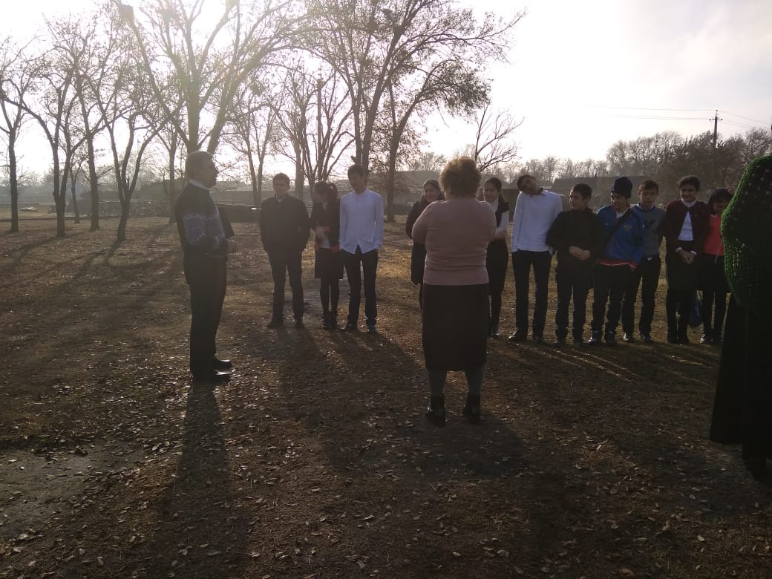

Был проведён инструктаж персонала школы по правилам пожарной

безопасности и по правилам проведения эвакуации в случае пожара. В ходе месячника

была проведена проверка состояния эвакуационных выходов.